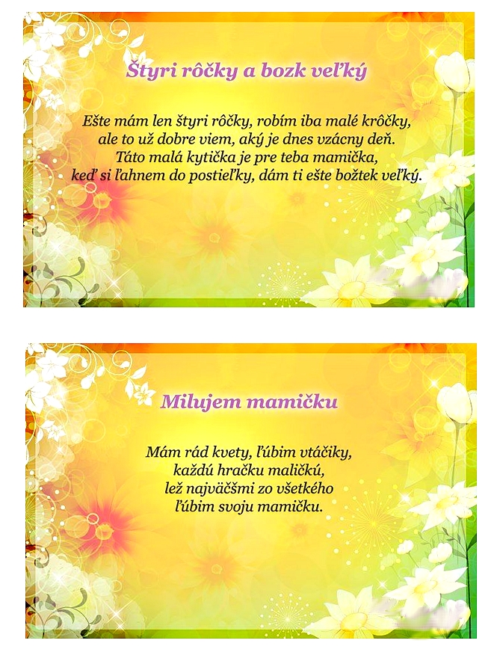
Vyberte si básničku pre svoju mamičku .

